אלגברה לינארית (מורצה קפלונובסקי)
דף 4 (עבודה כיתה)

תרגיל 1 :
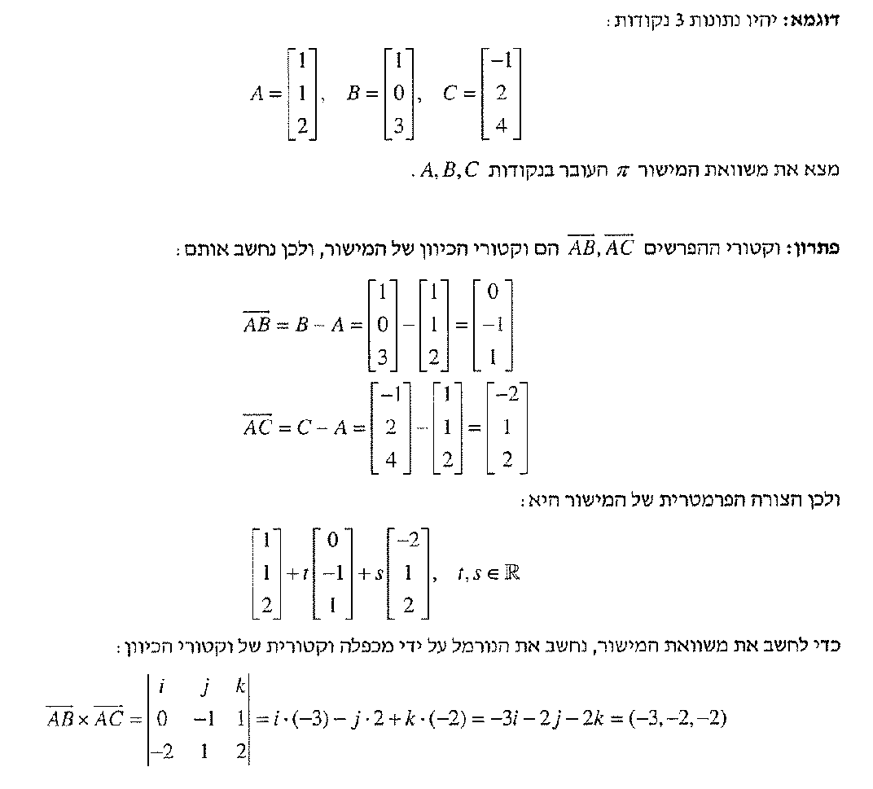

תרגיל 2 :
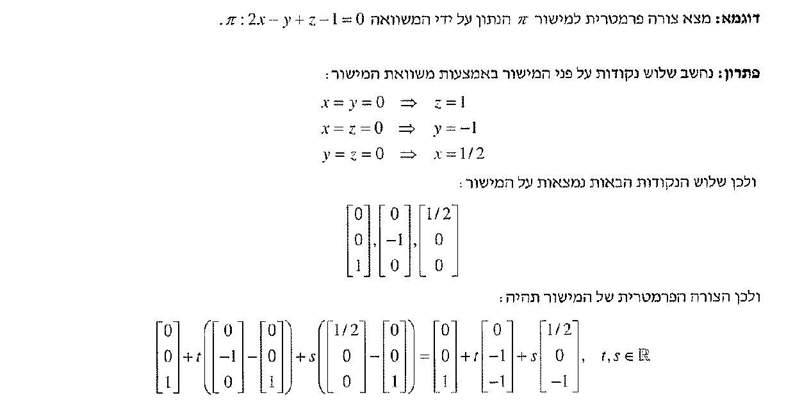

תרגיל 3 :

- יהיו נתונים שני ישרים :

.מהו המצב ההדדי של הישרים ? אם הם נחתכים , מצא את נקודת החיתוך
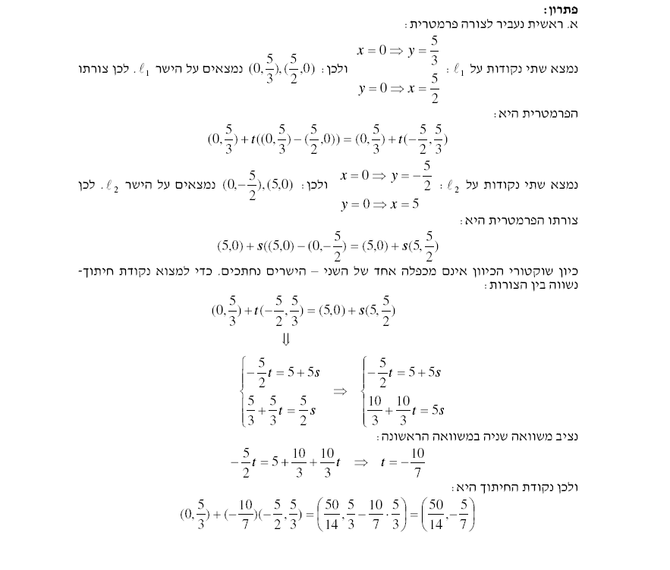

תרגיל 4 :
.
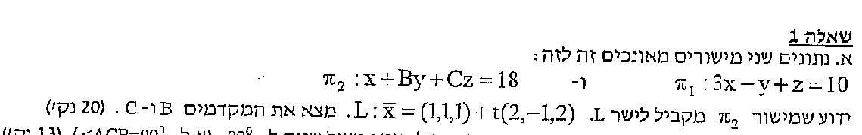

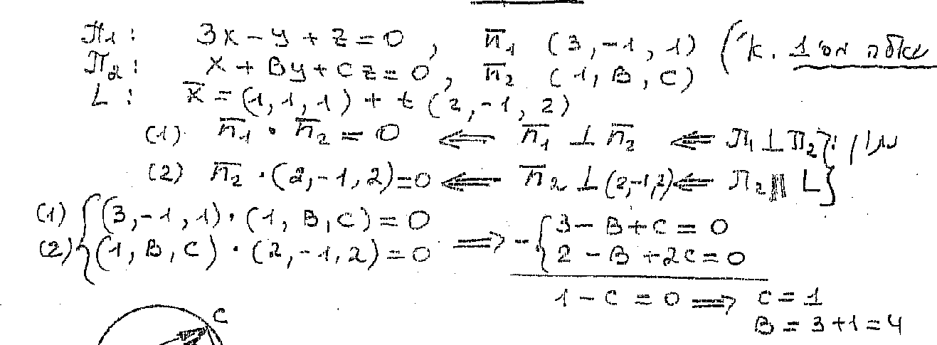

תרגיל 5 :
.



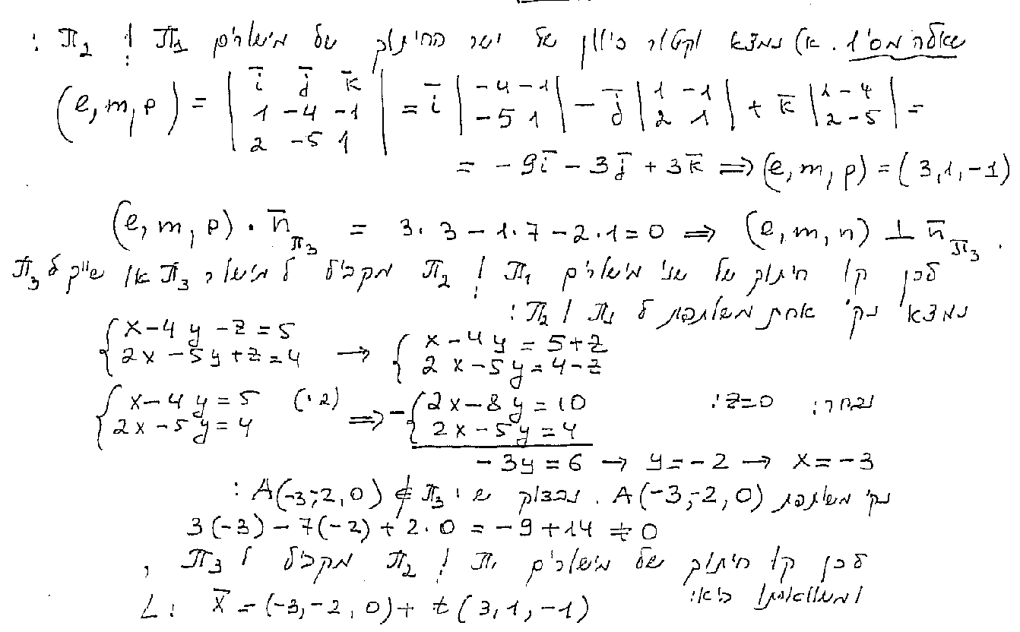

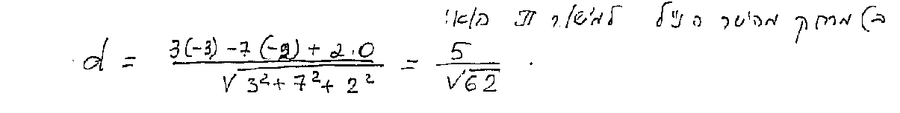

תרגיל 6 :
.
